土壤属性图质控问题反馈—石家庄市高邑县
一、数据库成果
1、制图过程（历史样点）——提交数据中无历史样点数据，要求土壤二普、测土配方施肥（采集时间应为2008-2010年）、耕地地力监测样点数据，三者至少有一个；
要求提交的历史样点数据应转化为矢量（shp）格式并生成相应的栅格数据（Geotiff）；
主要包含土壤pH、有机质、全氮、有效磷、速效钾的历史样点和栅格数据。
2、数据库中缺少调查样点数据。
3、环境变量按行政区划切分需保证覆盖行政区划全域。
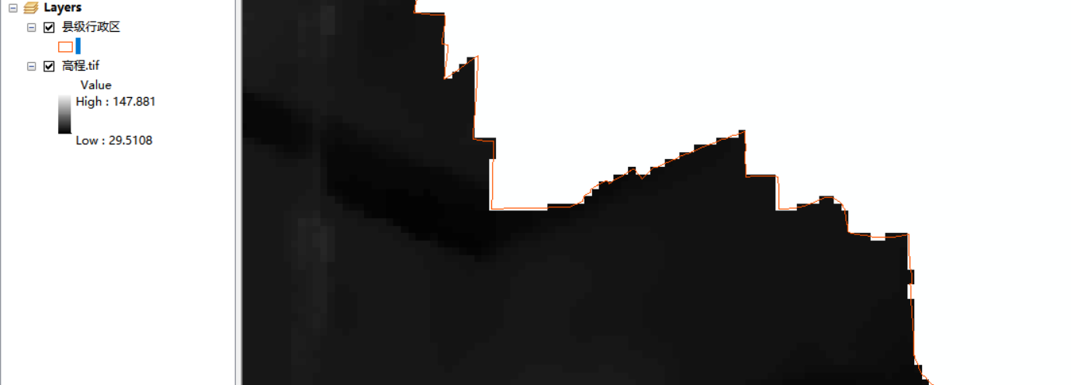
4、基础数据（元数据）——元数据目录与专题成果编制要求不一致。
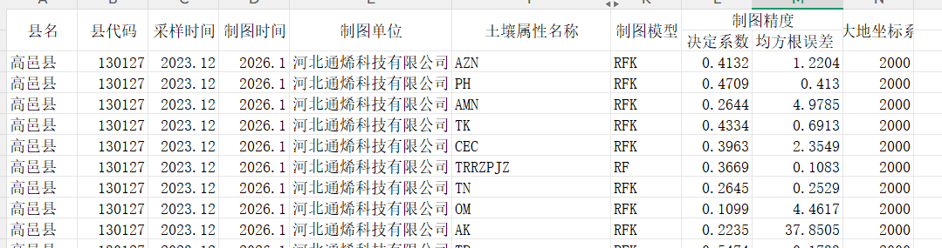
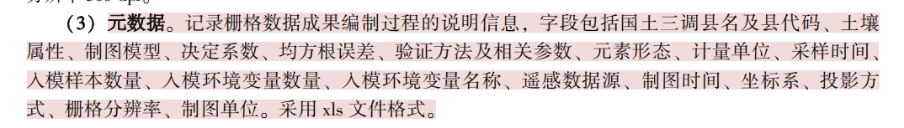
二、图件成果
1、图面表达（图件缺失）——土壤属性图件成果要求包括栅格图（Geotiff格式）和专题图（jpg格式）两种类型，但现提交的只有jpg格式。
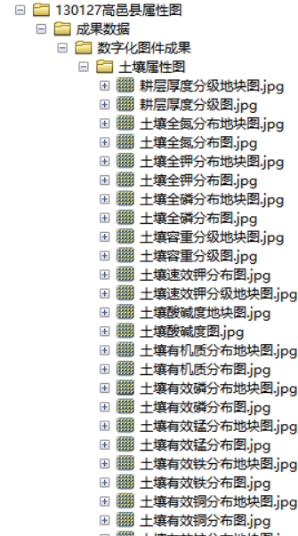
2、缺少高程基准信息。
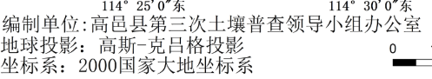
3、缺少调查时间信息。
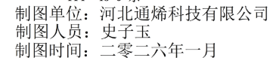
三、文字成果
1、技术路线图中缺少环境变量筛选部分。
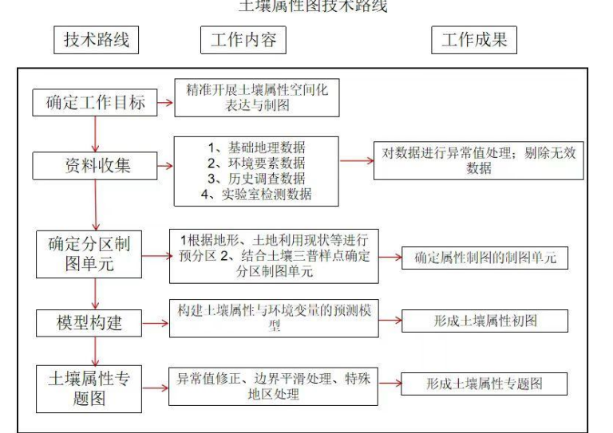
2、缺少环境变量格式说明。
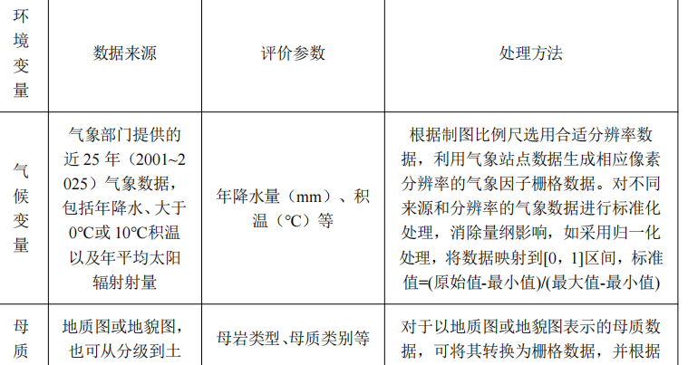
3、报告-制图过程（制图模型确定不合理）——环境变量的筛选方法和过程未说明；
每个因子的环境变量重要度排序不同，需要分因子说明。

